谈判文件

谈判文件编号：SMRMTZX20191015

项目名称：三明市区公交车身广告宣传采购

福建广电网集团三明分公司
2019年10月

总目录

一、 单一来源谈判邀请……………………………………………………（3）
二、 谈判须知 ……………………………………………………………（4）
三、 采购内容及要求 …………………………………………………… （7）
四、 合同主要条款 ………………………………………………………（10）
五、 附件—报价文件格式…………………………………………………（15）

第一章 单一来源谈判邀请

福建广电网络集团三明分公司对三明市区公交车身广告宣传进行单一来源谈判采购，兹邀请福建恒视传媒有限公司参加报价和谈判。
1、谈判文件编号：SMRMTZX20191015
2、采购内容：三明市区公交车身广告宣传采购
3、服务期限：合同签订后12个月
4、单一来源谈判文件获取方法：福建广电网络集团三明分公司采购部福建省三明市梅列区双园新村5幢4楼）。
5、谈判文件份数：正本壹份、副本贰份。
6、递交申报文件时间、地点：2019年10月22日上午12：00前，三明市梅列区双园新村5幢4楼福建广电网络集团三明分公司采购部。
7、谈判时间、地点：谈判于2019年10月22日下午15：00，在福建广电网络集团三明分公司四楼会议室进行，届时请参加谈判的单位法人或法人委托人参与谈判。
联 系 人：施先生 联系电话：0598—8252659
地 址：福建省三明市梅列区双园新村5幢4楼
福建广电网络集团三明分公司采购部
邮政编码：365000
第二章 谈判须知
一、总则
1、适用范围
本文件适用于本项目中所述商品及相关服务的报价和谈判。
2、合格供应商
（1）应具备《中华人民共和国政府采购法》第二十二
条有关规定；
（2）符合采购需求说明中对供应商的相关要求。
二、时间安排
在单一来源谈判文件规定的递交申报文件截止后，福建广电网络集团三明分公司组织谈判小组与申报提供商就采购项目的技术标准、规格配置、价格和售后服务等进行商谈。
三、申报文件组成
1、法人营业执照和税务登记证复印件（附件1）；
2、法人代表授权书（原件）（附件2）；
3、技术偏差表格式（附件3）；
4、申报供应商的报价文件（附件4）：写明商品型号规格，对商品价格以及维护服务费、保险费、税金等分别列明并注明折扣和优惠价。
四、申报文件递交
申报文件应以书页形式密封提交（报价为第一次报价）。
五、谈判
1、谈判小组：谈判小组依法依据商品特点由采购委员会相关人员和采购人代表组成。
2、谈判程序：
（1）谈判小组审阅申报供应商所递交的申报文件；
（2）谈判小组所有成员集中与单一供应商进行谈判；
（3）谈判文件如有实质性变动的，谈判小组将以书面形式通知参加谈判的供应商；
（4）采用二次报价的方式，符合资格及响应性要求的最低价作为中标价。
六、合同授予
1、采购方向成交供应商发出成交通知书，成交通知书将是合同的一个组成部分。
2、成交供应商应按成交通知书规定的时间、地点签订采购合同。
七、付款方式
签订合同广告投放前支付总广告金额的50%；广告投放后30个工作日内支付总广告金额的40%；广告投放结束后30个工作日内支付剩余的10%。
八、投标保证金
（1）投标保证金金额人民币 叁千元整。
（2） 投标保证金提交的截止时间：2019年10月22日 14:30
（3）投标保证金缴纳采用银行转账方式或现金密封现场缴交方式（缴款单据请注明“SMRMTZX20191015的投标保证金”）,未中选报价人退还投标保证金。
投标保证金帐户：
户名：福建广电网络集团股份有限公司三明分公司；
开户行：中国银行三明分行
账 号：413064227971
九、履约保证金
(1)《中选通知书》发出之日起3日内，中选报价人投标保证金转为履约保证金。
(2)履约保证金将在该项目结束后三日内，由福建广电网络集团股份有限公司三明分公司予以无息退还。

第三章 采购内容及需求

- 采购商品名称：为加大业务宣传，提升企业形象，三明分公司通过三明市区一条线路一辆公交车共四条线路四辆公交车方式投放公交车车身广告。
- 公交线路
1.资源列表
线路 | 总车辆数 | 类型 | 规格
1路 | 12 | 纯电大客 | 长10.7m*高1.75m
2路 | 13 | 纯电大客 | 长10.7m*高1.75m
57路 | 11 | 纯电大客 | 长10.7m*高1.75m
59路 | 15 | 纯电大客 | 长10.7m*高1.75m
2.以上线路途经站点列表
1路公交 | 1.体育场馆东(公交总站)2.体育场馆南3.东乾路4.徐碧5.福彩中心6.吉祥福邸7.八中8.东新五路9.阳光城10.东新四路11.兴业证券12.三明市场13.第一医院14.市人大15.附小16.麒麟山17.新泉路口18.市建委19.省一建20.下洋21.三中22.三元税务23.市皮肤医院24.市职工学校25.城东26.一元路(妇幼保健)27.城关(粮贸)28.火车站29.客运西站(招呼站)30.客运西站31.四中32.白沙33.索桥西34.化工厂35.水厂36.三钢37.汽车站38.三明市场39.兴业证券40.市社保中心41.阳光城42.东新五路43.八中44.吉祥福邸45.福彩中心46.徐碧47.东乾路48.体育场馆南(万达广场西)49.体育场馆东(公交总站)
2路公交 | 1.体育场馆东(公交总站)2.体育场馆南3.东乾路4.徐碧5.福彩中心6.吉祥福邸7.八中8.东新五路9.阳光城10.东新四路11.兴业证券12.三明市场13.第一医院14.汽车站15.三钢16.水厂17.化工厂18.索桥西19.白沙20.客运西站21.火车站22.城关(新华书店)23.一元路(妇幼保健)24.城东25.市职工学校26.市皮肤医院27.三中28.下洋29.省一建30.市建委31.新泉路口32.列东中学33.附小34.第一医院35.三明市场36.兴业证券37.市社保中心38.阳光城39.东新五路40.八中41.吉祥福邸42.福彩中心43.徐碧44.东乾路45.体育场馆南(万达广场西)46.体育场馆东(公交总站)
57路公交 | 1.一中2.海关3.城东4.市职工学校5.妇幼保健6.三中7.下洋8.省一建9.市建委10.新泉路口11.列东中学12.附小13.市政府东14.市林委15.二中东16.交通监控中心17.梅列区政府18.丹蓉新村19.国安20.市公安局21.左海家居22.体育场馆南(万达广场西)23.上河城路24.上知园25.上真园26.上河城
59路公交 | 1.碧桂园公交首末站2.花岸3.山语4.文华路口5.碧桂园商业街6.贵溪洋7.万达广场南8.左海家居9.市公安局10.国安11.丹蓉新村12.虎头山路口13.交通监控中心14.二中(东)15.市林委16.市政府(东)17.市委18.附小19.麒麟山20.新泉路口21.市建委22.省一建23.下洋24.三中25.三元税务26.市皮肤医院27.市职工学校28.城东29.一元路(妇幼保健)30.城关(新市路口)31.三元法院32.沙洲农贸33.中西医院34.沙洲路35.东霞新村(永兴路口)
3.公交运行线路图：
（1）、1路公交运行线路图
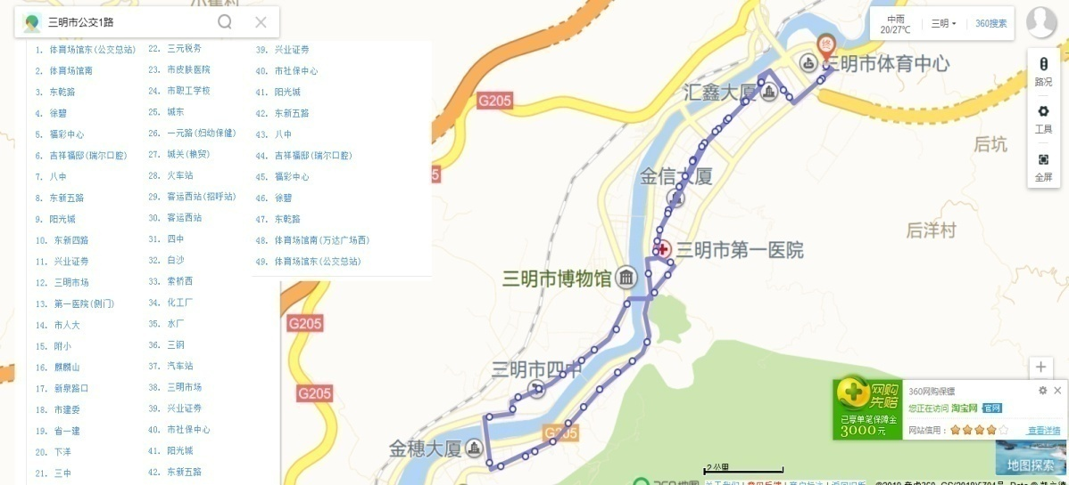
（2）、2路公交运行线路图
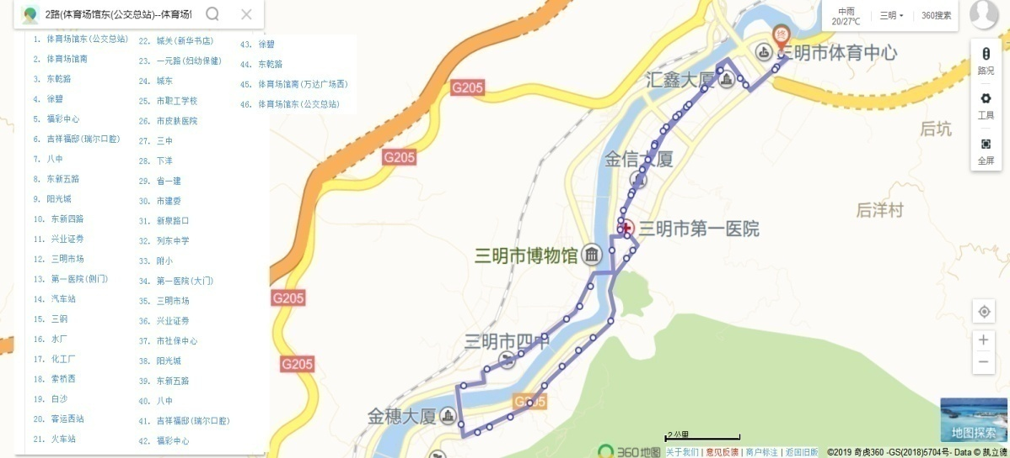
（3）、57路公交运行线路图
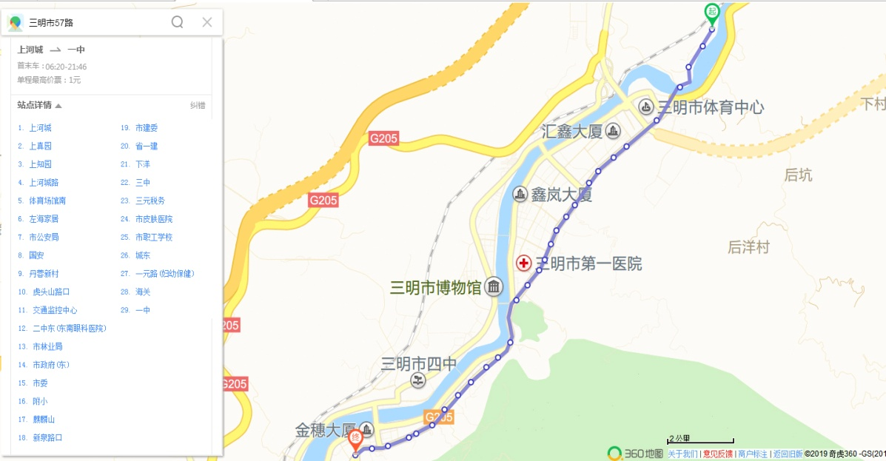
（4）、59路公交运行线路图
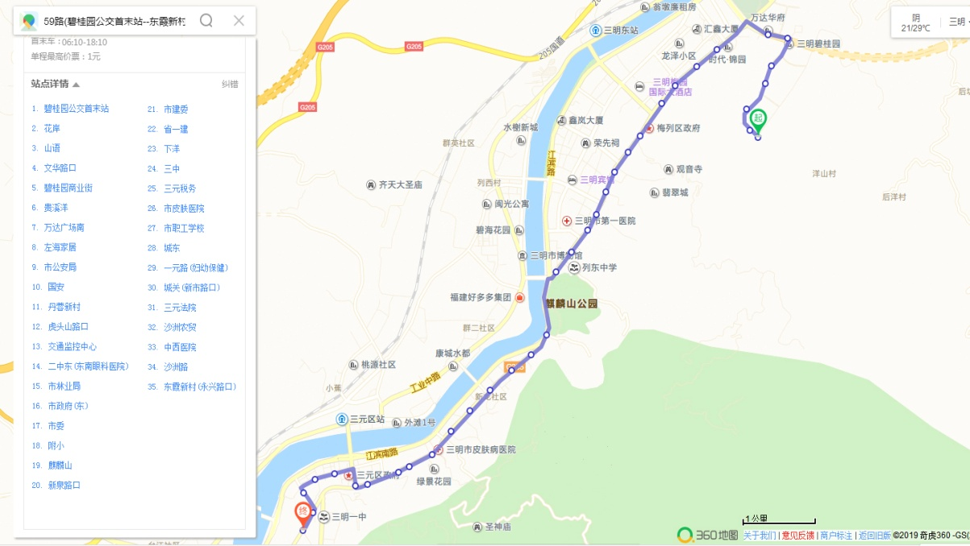
- 时间节点
每日曝光时间为06：00-23:00；时间2019年11月至2020年10月(具体开始时间和结束时间以合同为准)。
四、本项目最高限价：25.2万/年（含6%增值税税费）。

第四章合同格式及主要条款
合同号：
甲方（招标人）： 签定地点：
乙方（中标人）： 签定日期： 年 月 日
根据福建广电网络集团股份有限公司三明分公司对三明市区公交车身广告宣传采购项目（招标编号： ）的招标结果，乙方为中标人，现依照招标文件、投标文件及相关文件的内容，双方达成如下协议：
1、合同标的和合同价格
2、交货方式、地点和时间
2.1交货方式：
2.2交货地点：
2.3交货时间：
3、供货清单
3.1供货清单：包括主要产品、随机备品备件、专用工具的名称及数量。
4、付款方式与条件
4.1
现场交货条件下，乙方要求付款时应提交下列单证和文件。
A.项目开具增值税专用发票。
B.制造厂家出具的货物质量合格证书。
C.用户已收讫货物的验收凭证。
D.价格包含不含税价格、含税价格和税值；如遇国家税率政策调整，按不含税价格和变更后税率重新计算含税价作为合同支付价格。
4.2付款方式
签订合同广告投放前支付总广告金额的50%，即人民币 元；广告投放后30个工作日内支付总广告金额的40%，即人民币元；广告投放结束后30个工作日内支付剩余的10%，即人民币元。
5、质量要求和技术标准
质量要求和技术标准按招标文件(招标编号： ）要求。
6、安装调试、技术服务及技术资料
安装调试、技术服务及技术资料按招标文件(招标编号： ）要求。
7、验收
货物验收标准和方法按招标文件(招标编号： ）要求。验收结果经双方确认后，双方代表必须按规定的验收交接单上的项目对照本合同填好验收结果并签名盖章。
8、权利担保及风险承担
8.1乙方保证对其所交付的货物具有合法的处分权，保证所交付的货物不受任何第三方追索；
8.2乙方保证其所交付的货物不存在侵犯第三方专利权、著作权或商标权等知识产权的情形。如果乙方交付的产品存在侵犯第三方知识产权情形，由此引起的损失由乙方承担。
8.3乙方必须保证货物的安全性。若因货物存在瑕疵造成人身或财产损害的，乙方应承担全部责任。
8.4乙方负责货物运输、装卸、安装调试过程中的安全工作。若期间发生人身或财产损害的，乙方应承担全部责任。
8.5货物的全部风险（损坏、灭失等）在货物通过甲方终验前由乙方承担。甲方终验合格后由甲方承担风险。
9、索赔
9.1乙方对货物与合同要求不符负有责任，甲方提出索赔的，乙方应按甲方同意的下述一种或多种方法解决索赔事宜。
9.1.1乙方同意甲方拒收货物并按被拒收货物的合同价格的金额付给甲方，乙方负担发生的一切损失费用，包括利息、银行费用、运输和保险费、检验费、仓储和装卸费以及为保管和保护被拒绝货物所需要的其它必要费用。
9.1.2根据货物的疵劣和受损程度以及甲方遭受损失的金额，经乙方和甲方同意降低货物价格。
9.1.3更换有缺陷的零件、部件和设备，或修理缺陷部分，以达到合同规定的规格、质量和性能，乙方承担一切费用和风险并负担甲方遭受的一切直接费用。同时乙方应相应延长被更换货物的质量保证期。
9.2如果甲方提出索赔通知后10天内乙方未能予以答复，该索赔应视为已被乙方接受。若乙方未能在甲方提出索赔通知的10天内或甲方同意的更长一些的时间内，按甲方同意的上述任何一种方式处理索赔事宜，甲方将从未付的合同价款中扣回索赔金额，同时按本合同规定追究乙方的违约责任或解除合同。
9.3如果甲方未能按照合同规定履行付款义务时，在延付期内应按国家规定的同档贷款利率计算乙方的利息损失。
10、延期交货与核定损失额
10.1如果乙方未能按合同规定的时间按期交货和提供服务（不可抗力除外），在乙方同意支付核定损失额的条件下，甲方将同意延长交货/完工期。核定损失额的支付将由未付的合同货款中扣除。核定损失额比率为：逾期每日支付违约金1000元人民币，无最高限额。如果乙方在逾期30天后仍不能交货，甲方有权因乙方违约终止合同，而乙方仍有义务支付因上述迟交货物（或工期延长）原因造成的违约金及损失赔偿金额。
11、违约终止合同
11.1除本合同另有约定外，乙方在收到甲方发出的违约通知所要求的期限内仍未纠正其下述任何一种违约行为，甲方可终止全部或部分合同：
11.1.1如果乙方未能在合同规定的期限内或甲方准许的任何延期内交付部分或全部货物。
11.1.2乙方未能履行合同项下的任何其它义务。
11.2一旦甲方根据本条第1款终止部分或全部合同，甲方可以按其认为适当的条件和方式采购类似未交付部分的货物。乙方应承担甲方购买类似货物的额外费用并按终止部分的合同价款的15%支付违约金。但是，乙方应继续履行合同中未终止的部分，如造成延期交货的仍应按第10条约定承担延期交货的违约责任。
11.3乙方必须具备独立完成本项目的能力，不得分包。如发现，甲方将终止合同，并要求乙方按合同价30%支付违约赔偿。
12、合同纠纷临时事件的处理方式：若发生争议，由双方友好协商解决，协商不成的，任何一方均可向甲方所在地人民法院提起诉讼。
13、本采购项目的招标文件、乙方的投标文件以及相关的澄清确认函（如果有的话）均为本合同不可分割的一部分。
14、本合同未尽事宜，双方另行签订补充协议。
15、本合同一式肆份，经双方签字并盖章后即时生效。甲方、乙方各执二份，具有同等效力。
甲 方： 乙 方：
单位地址： 单位地址：
法定代表人： 法定代表人：
委托代理人： 委托代理人：
电 话： 电 话：
开户银行： 开户银行：
账 号： 账 号：

第五章附件——报价文件格式

报 价 文 件

项目名称：

文件编号：

报价人名称 ：
日 期 ：

附件１ 报价书

致： 福建广电网络集团股份有限公司三明分公司
根据贵方为项目的邀请函（谈判文件编号:_____ ），签字代表（全名、职务）经正式授权并代表（报价人名称）提交下述文件正本一份和副本二份，电子版一份。
(1)报价一览表
(2)详细报价书
(3)技术和商务偏离表
(4)报价人的资格证明文件
(5)报价人应交的其它资料
据此函，签字代表宣布同意如下：
1. 报价总价为人民币_________，即__________（文字表述）。
2．报价人将按谈判文件的规定履行合同责任和义务。
3．报价人已详细审查全部谈判文件，包括修改文件（如有的话）和有关附件。
4．报价人同意提供按照买方可能要求的与其报价有关的一切数据或资料，完全理解贵方不一定要接受最低的报价或收到的任何报价。
与本谈判项目有关的一切正式往来通讯请寄：
地址：_________________ 邮编：__________________
电话：_________________ 传真：__________________
报价人授权代表姓名、职务（印刷体）：_____________
报价人授权代表签字：____________
报价人名称：_______________ (全称并加盖公章)
报价人地址：___________
日 期：______年____月____日

附件2 报价一览表

报价人名称：(全称并加盖公章)谈判文件编号：货币单位：人民币
合同包 | 货物名称 | 报价总价 | 服务期限 | 备注
报价总价（大写）

注：1.此表正本与报价书正本一同装在一单独的信封内密封，该报价是第一次报价。
2.详细报价清单应另纸详列，且标明所报各种货物的数量、品牌和金额（含13%增值税税费）。
3.当一个合同包有多个品目号时，报价人应计算出该合同包的合计价。
报价人代表签名：

附件3详细报价书

报价人：（全称并加盖公章） 谈判文件编号：
1.
2.
3.

说明：
1、报价人应在报价文件中提供详细费用组成清单，否则其报价文件将可能被拒绝。对报价人没有填写单价或合价的项目的费用，应视为已包含在其他单价或合价中。
3、本合同项下的全部费用都应包含在报价书的各个单项中，没有列出项目的费用将被视为已分配在有关的项目的单价和合价中。
4、详细报价书中的报价总价若与报价一览表有出入，以报价一览表的报价总价为准。

报价人代表签名：

附件4 技术和商务偏离表

报价人名称：(全称并加盖公章) 谈判文件编号∶
合同包/品目号 | 规格条目号 | 谈判文件要求 | 报价响应 | 偏离说明
注：报价人提交的报价文件中与谈判文件的技术、商务部分的要求有不同时，应逐条列在偏离表中，否则将认为报价人接受谈判文件的要求。

报价人授权代表签字：_________________

附件5报价人的资格证明文件

附件5-1 关于资格的声明函

致：福建广电网络集团股份有限公司 分公司

关于贵方______年______月______日第________________（项目编号）谈判邀请，本签字人愿意参加报价，并证明提交的下列文件和说明是准确的和真实的。

1．本签字人确认资格文件中的说明以及报价文件中所有提交的文件和材料是真实的、准确的。
2．我方的资格声明正本一份，副本二份，电子版一份，随报价文件一同递交。

报价人名称和地址 ： 受权签署本资格文件人签字：______________
名称： 签字人姓名、职务（印刷体）：______________
地址： 电话：
邮编： 传真：___________________

附件5-2 报价人的资格声明

1．报价人概况：

Ａ．报价人名称：_____________________________________

Ｂ．注册地址：_____________________________________

传真：电话：_________ 邮编：__________

Ｃ．成立或注册日期：_____________________________

Ｄ．法定代表人： （姓名、职务）
实收资本：________________________________
其中 国家资本：法人资本：
个人资本：外商资本：
Ｅ．最近资产负债表（到 年 月 日为止）。
(1)固定资产合计:______________________
(2)流动资产合计:______________________
(3)长期负债合计:______________________
(4)流动负债合计:______________________
Ｆ．最近损失表（到 年 月 日为止）。
本年（期）利润总额累计：
本年（期）净利润累计：

2．最近三年拟提供货物在国内主要用户的名称和地址：
项目名称 | 用户名称、地址和联系方式 | 合同金额 | 验收日期 | 使用情况

3.我方在此声明，我方具备并满足下列各项条款的规定。本声明如有虚假或不实之处，我方将失去合格报价人资格。
(1)具有独立承担民事责任的能力；
(2)具有良好的商业信誉和健全的财务会计制度；
(3)具有履行合同所必需的设备和专业技术能力；
(4)有依法缴纳税收和社会保障资金的良好记录；
(5)参加采购活动前三年内，在经营活动中没有重大违法记录。

4.营业执照见附件5－4。
就我方全部所知，兹证明上述声明是真实、正确的，并已提供了全部现有资料和数据，我方同意根据贵方要求出示文件予以证实。

报 价 人 名 称： （全称并加盖公章）
报价人代表签字：_______________ _________
日 期：年月 日
电 传：
传 真：
电 话：

附件5-3 法定代表人授权书

致 ：福建广电网络集团股份有限公司 分公司
（报价人全称）法定代表人 授权（报价人代表姓名） 为报价人授权代表，代表本公司参加贵处组织的项目（谈判文件编号）比选活动，全权代表我方处理谈判活动的一切事宜。报价人授权代表在谈判活动过程中所签署的一切文件和处理与之有关的一切事务，我均予以承认。报价人授权代表无转委权。特此授权。

报价人授权代表： 性别： 身份证号：
单位：部门： 职务：

详细通讯地址：邮政编码： 电话：

授权方

报价人名称： （全称并加盖公章）

法定代表人签字或盖章：

日 期：

接受授权方

报价人授权代表签字：

日 期：

附件5－4 法人营业执照、税务登记证

致：福建广电网络集团股份有限公司 分公司

现附上由（签发机关名称）签发的我方法人营业执照副本复印件，该执照业经年检，真实有效。
现附上由（签发机关名称）签发的我方税务登记证副本复印件，该证件已经年检，真实有效。

（注：法人营业执照、税务登记证提供复印件，需复印包括能说明经年检合格的内容，由企业加盖公章并注明复印件与原件一致。）

报 价 人（全称并加盖公章）：
报价人代表签字：

日 期：

附件5-5 其它资格证明文件

- 报价人须知前附表第2项中基本资格标准的其它证明材料（复印件均需加盖报价人单位公章）。
联合体协议书等文件内容格式有报价人自拟。

附件6 报价人提交的其它资料

报价人根据自身实际情况编写有关资料包括：
(1)报价人企业简介、付款方式与条件承诺；
(2)对谈判文件第三章各有关要求的逐条响应承诺。
(3)谈判文件要求提供的其它资料等。
(4)报价人自己认为体现自身优势，需要补充说明的其它资料。

